Instituto Federal de Educação Ciência e Tecnologia de Sergipe

Relatório de Sistemas Digitais

Alunos:
- Luiz Eduardo da Silva Lemos (Gerente)
- Pedro Felipe Nascimento de Jesus
- Jadson Alves do Nascimento
- Victor de Moura Almeida
Empresa: Digital e Analógica, soluções em eletrônica.
Professor: Edson Barbosa
Turma: 2ª Integrado em Eletrônica Matutino
Objetivo: Desenvolver um projeto capaz de exemplificar alguns dos conhecimentos adquiridos no presente ano
Data: 25/10/2011

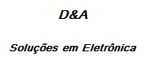

Sumário

- Introdução..........................................................................3
- O que é um dado?........................................................3
- O que é um dado digital?..............................................3

- Objetivos............................................................................3
- Desenvolvimento..............................................................3
- De onde partiu a ideia?..................................................................

- Conclusão..........................................................................
- Bibliografia........................................................................13

- Introdução

- O que é um dado?
O Dado é sólido geométrico. Os mais comumente encontrados possuem seis faces onde são gravados números de um a seis, mas também podem ser encontrados com mais ou menos faces, como dados de três faces ou até vinte faces.
Possui por função básica gerar um número aleatório sendo, esse resultado restrito ao número de faces. E é nos tempos atuais aplicado em jogos de tabuleiro tradicionais, RPG’s e jogos de azar.

- O que é um dado digital?
O dado digital é um circuito que parte do principio de funcionalidade do dado comum, ou seja, sortear um valor aleatório, porém com uma diferença, o dado digital não é limitado pelo numero de faces mas sim pelo módulo de sua contagem ou programação.

- Objetivos

- Construir um projeto que implente os conhecimentos já adquiridos;
- Construir algo útil, interativo, e com base digital;
- Apresentar toda a metodologia utilizada;

- Desenvolvimento
- De onde partiu a ideia?
Foi solicitado à empresa D&A a construção de um projeto final, que pudesse englobar os conhecimentos já adquiridos. Mediante essa solicitação foi discutido o que seria melhor implementar, após esse debate acabou por ser selecionado o projeto de um dado digital.
Empregando ou implementando os conhecimentos de lógica digital e máquinas de estado, entre outros conhecimentos do âmbito analógico.
- Qual a base e como foi construído de fato?
O circuito foi construído tendo por base ou sob análise de outros dois circuitos, um disponível em revista (NOME DA REVISTA) e outro em um atrigo da internet para robistas (Eletrônica Fácil), que serviu como base principal (figura 1).
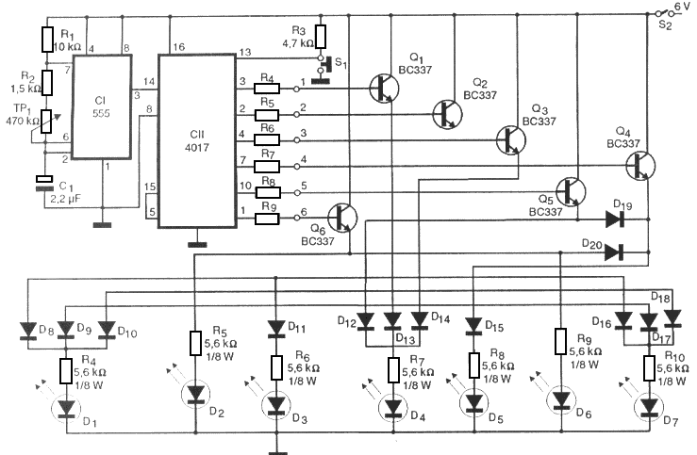
Figura 1. Circuito Base do Dado Digital
Após a montagem do circuito acima contatou-se que o mesmo não funcionava de maneira satisfatória. Passou-se então o desenvolvimento de outro que atendesse melhor as necessidades sem perder o embasamento.
Concluída esse desenvolvimento obteve-se um novo circuito que pode ser analizado sob quatro etapas ou módulos são eles, Maquina de estados ou contador, “logica de carregamento”, decodificação e amostragem. Mostrado na figura 1.
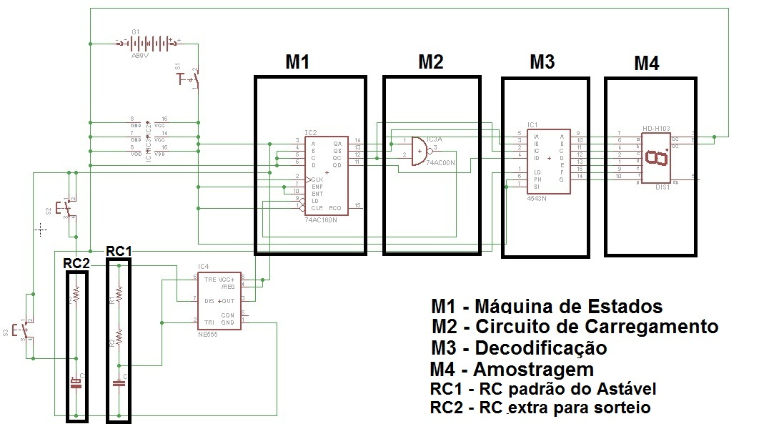
Figura 2. Circuito Desenvolvido

- Maquina de estados, contador e o Circuito de Carregamento– M1 e M2
A máquina de estados empregada é um contador de módulo 6, foi construído a partir do circuito integrado 74161, que por se só é um contador binário de quatro bits, foi programado para com auxilio da logica externa, chamada “Circuito de Carregamento”.
Esse circuito é construído a partir de uma porta lógica NAND, circuito integrado 7400, que quando incitada pelo código binário equivalente ao numero 6, ativa o carregamento das entradas paralelas do 74161, previamente setadas para o numero 1, fazendo assim com que o circuito efetue um ciclo de contagem de 1 a 6. (M1 e M2 podem ser vistos na figura 2)
- Decodificação e Amostragem – M3 e M4
Para decodificação foi utilizado o circuito integrado 4543, funcionando como decodificador para display de sete segmentos catodo comum. Como pode ser visto na figura 2, M3. Já na amostragem foi utilizado um display de sete segmentos catodo comum visto na figura 2, M4.
- Como é feito o sorteio aleatório
A peça chave do circuito encontra-se na sua frequência ou clock, onde foi montado um circuito oscilador astável, utilizando o circuito integrado Timer NE555, adicionando à ele um circuito RC2 (resistor e capacitor) em paralelo ao RC1 já existente no astável, fazendo com que a descarga gerada pelo RC2 permite ao circuito reduzir lentamente a frequência até de fato parar, caracterizando assim o sorteio. (RC1 e RC2 podem ser vistos na figura 2)

- Conclusão
Conclui-se que a construção de um projeto por iniciativa própria, e livre escolha, pode vir a tornar-se complicado, por haver uma imensa gama de projetos a disposição, e pela complexidade dos mesmos, que podem vir a se tornar extremamente difíceis de se manipular a ponto de desestimular a sua utilização, ou simples demais a ponto de não ser atrativa em nada.
Portanto um projeto como esse deve ser escolhido de acordo com a capacidade e disposição do tempo para se fazer.

- Observação
O projeto aqui apresentado não é o mesmo que foi prometido a se fazer, que em virtude de sua complexidade foi abandonado ou trocado, por um mais simples mas que não perde de maneira alguma em atratividade.

- Bibliografia
- Notas de Aula
- http://www.eletronicafacil.hdfree.com.br/Circuitos/DadoDigital/Dado.htm

